МІНІСТЕРСТВО ОСВІТИ І НАУКИ УКРАЇНИ

СУМСЬКИЙ ДЕРЖАВНИЙ УНІВЕРСИТЕТ

КАФЕДРА ІНФОРМАЦІЙНИХ ТЕХНОЛОГІЙ

**ЗВІТ З ЛАБОРАТОРНОЇ РОБОТИ №1**

з дисципліни «Алгоритми і структури даних»

на тему «Структура даних стек та основні операції на стеках»

Виконав студент групи КН-32

Ярош Я.О.

Перевірила Шаповалов С.П.

Варіант 9

Суми 2024

**Завдання 1**

1. **Постановка задачі**

Реалізувати структуру даних «Стек», застосувавши всі зазначені тут методи. Написати програму (функцію main), що містить опис стека, операції та виконує поставлене завдання. Розмір стека (S) визначити за формулою:

*S = варіант_здобувача * 5 + 50*

1. **Написання коду**

Для виконання цього завдання я буду використовувати мову програмування Golang

[Посилання](https://github.com/xxehwuq/sumdu/tree/main/2%20%D0%BA%D1%83%D1%80%D1%81/%D0%90%D0%BB%D0%B3%D0%BE%D1%80%D0%B8%D1%82%D0%BC%D0%B8%20%D1%96%20%D1%81%D1%82%D1%80%D1%83%D0%BA%D1%82%D1%83%D1%80%D0%B8%20%D0%B4%D0%B0%D0%BD%D0%B8%D1%85/%D0%9B%D0%B0%D0%B1%D0%BE%D1%80%D0%B0%D1%82%D0%BE%D1%80%D0%BD%D0%B0%20%D1%80%D0%BE%D0%B1%D0%BE%D1%82%D0%B0%20%E2%84%961)

**Завдання 2**

1. **Постановка задачі**

Заповнити стек випадково згенерували числами від 1 до 1000.

1. **Написання коду**

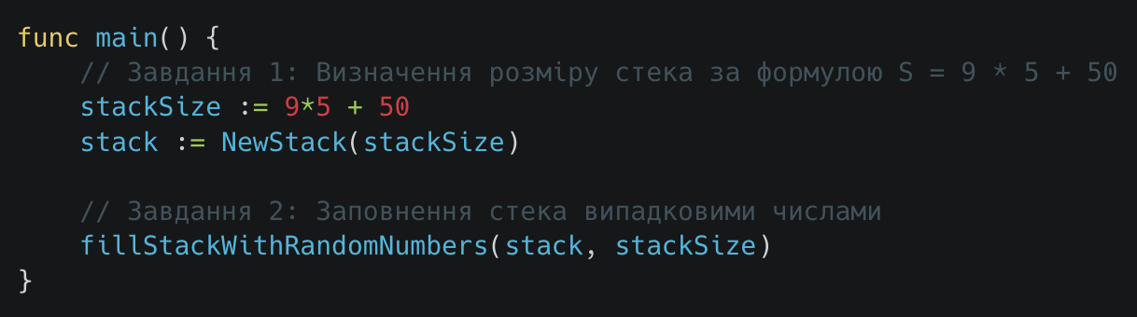

[Посилання](https://github.com/xxehwuq/sumdu/tree/main/2%20%D0%BA%D1%83%D1%80%D1%81/%D0%90%D0%BB%D0%B3%D0%BE%D1%80%D0%B8%D1%82%D0%BC%D0%B8%20%D1%96%20%D1%81%D1%82%D1%80%D1%83%D0%BA%D1%82%D1%83%D1%80%D0%B8%20%D0%B4%D0%B0%D0%BD%D0%B8%D1%85/%D0%9B%D0%B0%D0%B1%D0%BE%D1%80%D0%B0%D1%82%D0%BE%D1%80%D0%BD%D0%B0%20%D1%80%D0%BE%D0%B1%D0%BE%D1%82%D0%B0%20%E2%84%961)

**Завдання 3**

1. **Постановка задачі**

Створити 2 нових стека й перенести всі парні числа з початкового стека в 1-й стек, усі непарні – у 2-й

1. **Написання коду**

[Посилання](https://github.com/xxehwuq/sumdu/tree/main/2%20%D0%BA%D1%83%D1%80%D1%81/%D0%90%D0%BB%D0%B3%D0%BE%D1%80%D0%B8%D1%82%D0%BC%D0%B8%20%D1%96%20%D1%81%D1%82%D1%80%D1%83%D0%BA%D1%82%D1%83%D1%80%D0%B8%20%D0%B4%D0%B0%D0%BD%D0%B8%D1%85/%D0%9B%D0%B0%D0%B1%D0%BE%D1%80%D0%B0%D1%82%D0%BE%D1%80%D0%BD%D0%B0%20%D1%80%D0%BE%D0%B1%D0%BE%D1%82%D0%B0%20%E2%84%961)

**Завдання 4**

1. **Постановка задачі**

Вивести в консоль елементи «парного» й «непарного» стеків.

1. **Написання коду**

[Посилання](https://github.com/xxehwuq/sumdu/tree/main/2%20%D0%BA%D1%83%D1%80%D1%81/%D0%90%D0%BB%D0%B3%D0%BE%D1%80%D0%B8%D1%82%D0%BC%D0%B8%20%D1%96%20%D1%81%D1%82%D1%80%D1%83%D0%BA%D1%82%D1%83%D1%80%D0%B8%20%D0%B4%D0%B0%D0%BD%D0%B8%D1%85/%D0%9B%D0%B0%D0%B1%D0%BE%D1%80%D0%B0%D1%82%D0%BE%D1%80%D0%BD%D0%B0%20%D1%80%D0%BE%D0%B1%D0%BE%D1%82%D0%B0%20%E2%84%961)

1. **Приклад роботи програми**

**Github**

[Посилання](https://github.com/xxehwuq/sumdu/tree/main/2%20%D0%BA%D1%83%D1%80%D1%81/%D0%90%D0%BB%D0%B3%D0%BE%D1%80%D0%B8%D1%82%D0%BC%D0%B8%20%D1%96%20%D1%81%D1%82%D1%80%D1%83%D0%BA%D1%82%D1%83%D1%80%D0%B8%20%D0%B4%D0%B0%D0%BD%D0%B8%D1%85/%D0%9B%D0%B0%D0%B1%D0%BE%D1%80%D0%B0%D1%82%D0%BE%D1%80%D0%BD%D0%B0%20%D1%80%D0%BE%D0%B1%D0%BE%D1%82%D0%B0%20%E2%84%961)